**Міністерство освіти і науки, МОЛОДІ І СПОРТУ України**

НАЦІОНАЛЬНИЙ ТЕХНІЧНИЙ УНІВЕРСИТЕТ УКРАЇНИ

“КИЇВСЬКИЙ ПОЛІТЕХНІЧНИЙ ІНСТИТУТ

імені ІГОРЯ СІКОРСЬКОГО”

**Кафедра конструювання ЕОА**

**ЗВІТ**

з лабораторної роботи №4  
по курсу «Алгоритмічні мови та програмування – 2»  
на тему «Алгоритми множення та ділення»

Виконав:

студент гр. ДК-91

Лимар А.О.

Перевірив:

ст. викладач

Губар В.Г.

Київ – 2020

Завдання:

Створити лінійний однозв'язний або двох зв’язний список (виберіть згідно Вашого завдання), вивести його.

8) З послідовності чисел вилучити однакові, залишивши їх по одному

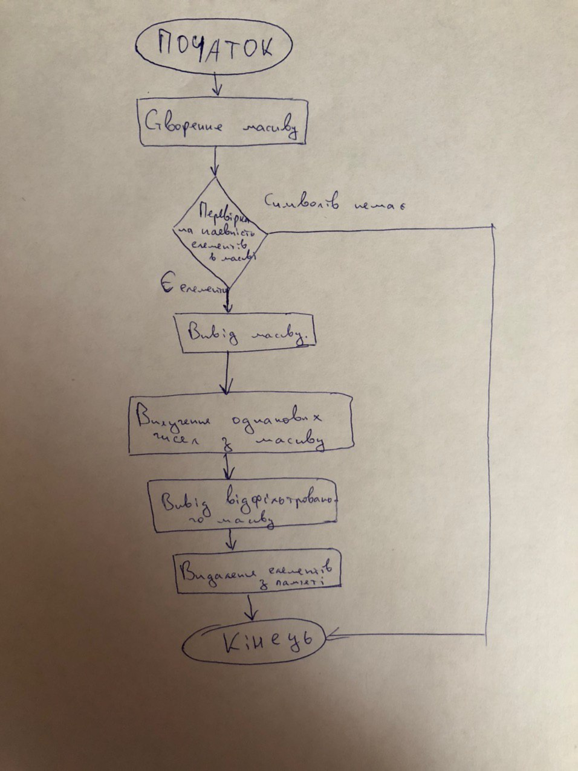

**Висовок**

Виконавши лабораторну роботу я ознайомився з однозв'язними і двозв'язними списками. На мою думку працювати з двозв'язним списком краще тому, що можна переміщатися його елементами, яку мають посилання на наступний і попередній елемент але я обрав однозв'язний.